在安装前请关闭用户账户控制

双击Setup.exe，如果弹出用户账户控制窗口（如下图所示），请选择关闭用户账户控制弹窗。
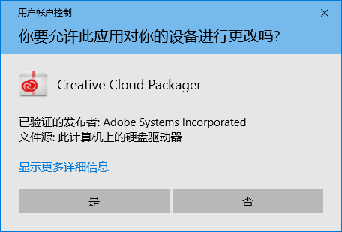
选择“显示更多详细信息”
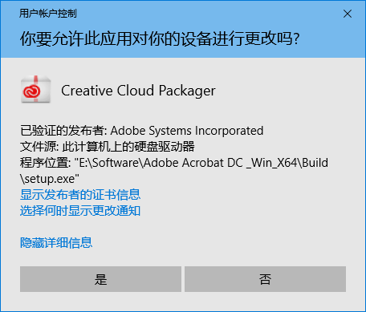
点击“选择何时显示更改通知”
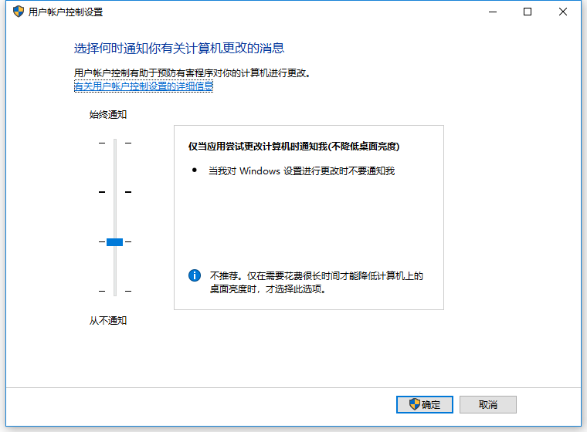
将蓝色方块滑动至底部“从不通知”，如下图所示：
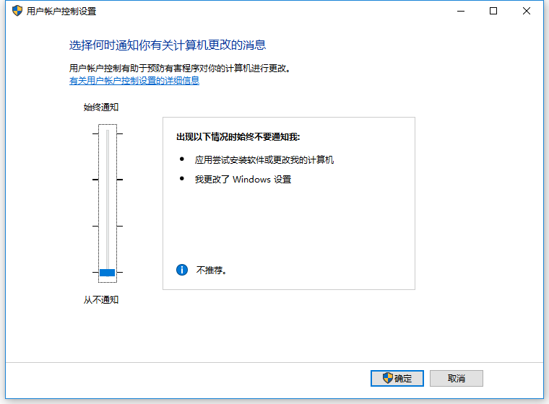
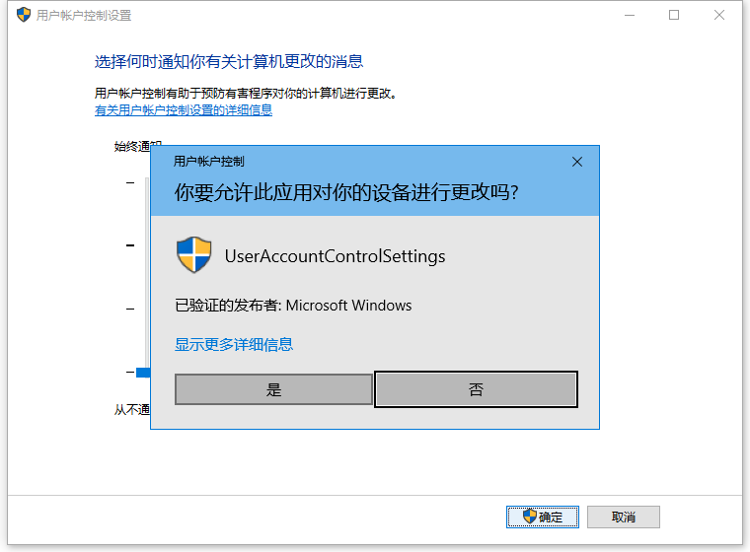
点击“是”，确认关闭用户账户控制。

